**Aluno:** Kaue Vinicius da Silva Sousa (Por motivos de saída de alunos, não sei o meu número)

**Professor:** Ismael Augusto Vasconcelos

**Componente Curricular:** Design Digital

**Data de entrega:** 13/05/2021

Clipping Mask

**Clipping Mask**

Para a criação de um Clipping Mask, é necessário primeiramente deixar uma primeira imagem sobre uma forma geométrica que deseja usar como máscara, logo depois clicando no botão de “Criar Clipping Mask”, pode-se obter a mesma imagem primaria, porém com o formato da forma que foi selecionado segundamente.

Uma das vantagens do Clipping Mask, é quando trabalhamos com texto, pois a imagem está linkada com uma layer criada a partir da máscara, portanto é possível editar o texto livremente, dando maior versatilidade para o tipo de trabalho que está sendo realizado.

Um detalhe muito importante sobre esta ferramenta prática e de fácil uso, é que muitos desconhecem, quando se ativa um efeito de textura sobre o texto digitado é que ele some com a imagem mostrando somente a textura, portanto, para alterar isso deve-se acessar o Layer Style da Layer com a textura, por conseguinte dando dois cliques e indo até, Blending Options, onde você pode desativar a opção de Blend Clipped Layers as Group e ativando a opção Blend Interior Effects as Group, sendo assim possível a mesclagem de dois efeitos com a ferramenta Multiply. O recurso seria o equivalente ao PowerClip, conhecido pelos usuários do CorelDRAW.

**Layer Masks**

Layer Mask é um formato de mascaramento de camadas, uma maneira reversível de ocultar a parte de uma camada, onde oferece uma maior flexibilidade de edição em comparação a apagar ou excluir uma camada inteira.

Ele é útil para a criação de composições de uma imagem, como cortar objetos para usar em outros documentos ou restringir edições de uma determinada camada.

Para criar uma Layer Mask, primeiramente é necessário ter uma seleção do que quer mascarar, depois disso adicionar um Layer Mask no botão “Add Layer Mask.” no programa de edição Photoshop.

Uma Vantagem do Layer Mask é que a imagem não fica dependente de outras camadas, podendo deletar ou modificar sem alterar seu projeto principal, outra vantagem, é você poder revelar ou esconder a imagem dentro da máscara.

**Tutorial de como utilizar o recurso Clipping Mask no Photoshop:**

-Abra o Photoshop

-Entre no Menu File/New e cria sua página como a imagem abaixo:

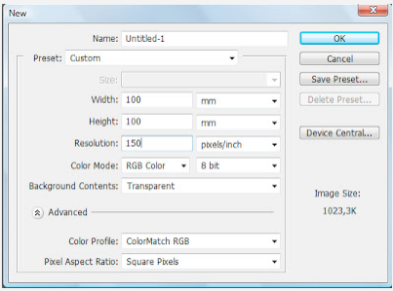

-Caso necessite digite a tecla “D” para resetar foreground/background, deixando preto e branco:

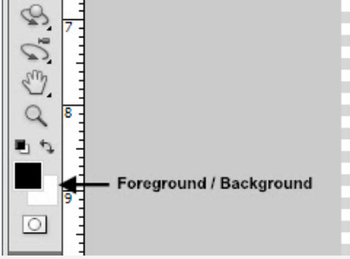

-Aperte a tecla “T” para selecionar a Horizontal Type Tool

-Digite qualquer texto

-Neste exemplo, digitarei **Photoshop**

**-**Fonte com corpo 72, Arial Negrito.

-Depois de digitar seu texto, localize uma textura que deseja agregar ao texto.

-A textura utilizada neste tutorial é esta imagem abaixo:

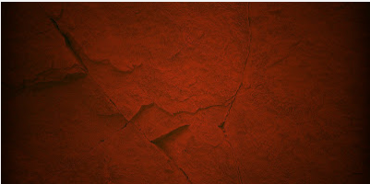

-Para abrir sua textura junta ao texto, clique em Menu File/Place. Procure sua imagem, posicionando de modo que cubra todo seu texto, depois aperte **Enter.**

-Clique com o botão direito do mouse em cima da camada da textura e escolha a opção **Create Clipping Mask.**

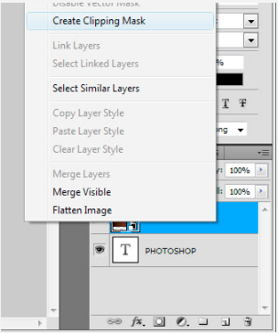

-Seu texto terá a textura da imagem que foi feita a máscara.

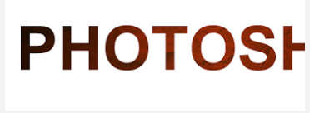

**Bibliografia**

SPACOF, Daniel. Máscaras. **DS Tutoriais**, 2015.

Disponível em: [https://danielspacof.com.br/photoshop/mascaras/](https://danielspacof.com.br/photoshop/mascaras/%20).

Acesso em: 13 de maio de 2021

SPACOF, Daniel. Layer Mask ou Clipping Mask?. **DS Tutoriais**, 2015.

Disponível em: <https://danielspacof.com.br/photoshop/layer-mask-ou-clipping-mask/>.Acesso em: 13 de maio de 2021

LIMA, Fabiano. Photoshop: Clipping Mask. **Tutorial Informação**,2011.

Disponível em: <http://treinamentodecorel.blogspot.com/2011/05/photoshop-clipping-mask.html>

Acesso em: 13 de maio de 2021